請同學記得在答案卡上畫記正確座號，若有誤或缺畫，一律扣五分; 考試完請將考卷收回!
一、選擇題(每題2.5分，共40題，總分100分)
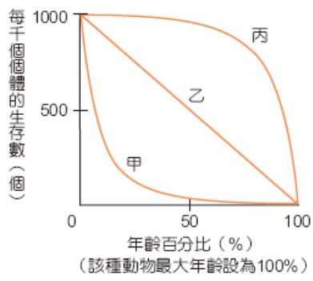
( )01. 下圖(一)為甲、乙和丙三種生物的存活曲線，圖中橫軸為年齡百分比，該種生物之最大年齡設為100%。根據右圖，下列哪些敘述正確？ (A)乙生物在各年齡死亡機率差異不大 (B)丙生物中，當年齡百分比為75%時，整體仍有約一半以上之個體存活 (C)一年生草本植物之生存曲線與甲曲線最為類似 (D)此種生存曲線圖可作為資源管理及物種保育之參考。

(圖一) (圖二)
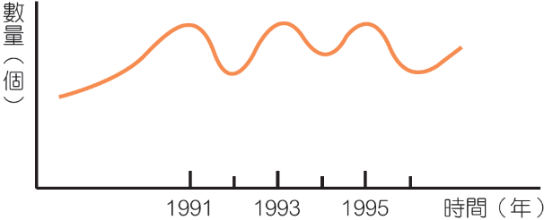
( )02.下列哪一項敘述，最能描述上圖(二)的狀況？ (A)族群的成長，因為季節的更替而起伏 (B)某生物體早期成長快速，後來趨於穩定 (C)族群的成長，因環境負荷量有限而穩定地波動 (D)某生物體的體重因罹病而下降，癒後恢復，依此循環。
( )03.若有一外來種生物在一新棲地成功立足並建立族群，則下列何者最可能是此外來種入侵初期的個體數與時間的關係圖？
(A)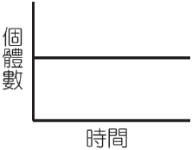 (B)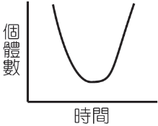 (C)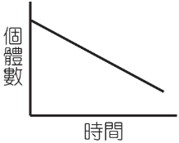 (D)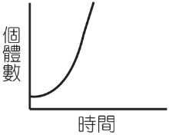

( )04.下列何者為一個族群？(甲)一個蟻窩的螞蟻 (乙)公園裡的狼犬與貴賓狗 (丙)池塘裡的浮游藻類 (丁)庭院裡的黃花酢醬草 (戊)手上的細菌。(A)甲乙丙 (B)甲乙丁 (C)乙丙丁 (D)乙丁戊。
( )05.有關個體、族群與群集的敘述，下列何者錯誤？
(A)族群愈大，其所包含個體的物種可能也愈多 (B)阿里山的紅檜與大雪山的紅檜是不同的族群 (C)族群對環境變化的適應力較個體強 (D)族群是組成群集的基本單位。
( )06.下列有關群集消長的敘述，何者正確？ (A)初級消長的速率比次級消長快 (B)群集的消長是一種斷斷續續並且快速的變化過程 (C)被土石流淹沒的林地及農地經一段時間後，首先長出來的植物是小灌木 (D)在正常情況下，經過長時間之後，群集消長會形成一個穩定的巔峰群集。
( )07.下列關於環境負荷量的敘述，何者正確？(A)族群數量小於環境負荷量時，生物數量將逐漸減少 (B)族群數量接近環境負荷量時，族群將滅絕 (C)族群大小超過環境負荷量時，族群密度將降低 (D)族群達到動態平衡後，環境負荷量就不再影響族群數量變化。
( )08.下列有關生態系的敘述，何者正確？(A)水族箱太小不能稱為生態系 (B)不同的生態系間有明顯的界限 (C)生態系中僅包含生物因子 (D)每一物種在生態系中皆有獨特的生態區位。
( )09.龜山島是臺灣近海的離島，如果發生火山爆發使島上生物全部消失，但陸地仍存在，則下列哪一物種最可能首先棲息在龜山島？(A)麻雀 (B)蜜蜂 (C)蕨類植物 (D)咸豐草。
( )10.在森林群集的垂直分層中，由樹冠層→地被層，光照和溼度的變化，下列何者正確？
(A)光照漸減；溼度漸增 (B)光照、溼度均漸增 (C)光照漸增；溼度漸減 (D)光照、溼度均漸減。
( )11.下列有關臺灣針葉林生態系的敘述，何者正確？(A)分布於海拔 1800公尺以上 (B)優勢植物為紅檜、臺灣扁柏 (C)森林底層常有落葉堆積 (D)此區的臺灣冷杉大多形成純林。
( )12.在次級消長過程中，下列何者最可能是先驅物種？(A)地衣 (B)蘚苔植物 (C)草本植物 (D)灌木。
( )13.下列生物：①根瘤菌 ②藍綠菌 ③捕蠅草 ④香菇 ⑤硝化菌 ⑥水筆仔，以自營的方式獲得能量與營養的是：
(A)①②③⑤⑥ (B)③④⑤⑥ (C)①③⑤⑥ (D) ②③⑤⑥。

( )14.白蟻與其消化道內的鞭毛蟲的互動關係與下列哪一組最相似？ (A)鮣魚與鯊魚 (B)山蘇花與大樹上 (C)豆科植物與根瘤菌 (D)小藤壺與巨藤壺。
( )15.關於族群密度的敘述何者錯誤？ (A)可用D＝N/S表示 (B)族群密度要經過比較才有意義 (C)會受到出生率與死亡率的影響 (D)動物的遷移不會影響族群的密度。
( )16.下列有關地球上能量流轉的敘述，何者正確？(A)能量在食物網中流轉，到高級消費者為止 (B)生產者與消費者皆可將葡萄糖分解產生能量 (C)在地表生存的生物皆直接由太陽輻射能獲得能量 (D)任一食物階層傳遞到次一食物階層的能量約為90%。
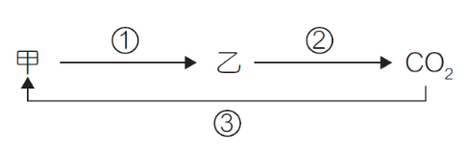
( )17.下圖(三)為碳循環的簡圖，根據此圖下列敘述何者正確？（多選）
(A)甲為消費者，乙為生產者 (B)甲為生產者，乙可能為消費者或分解者 (C)①為光合作用，②為呼吸作用 (D)①為分解作用，②為呼吸作用。

(圖三)
(圖四) (圖五)
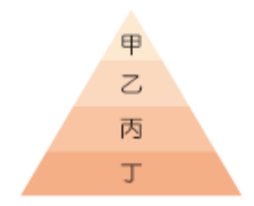
( )18.上圖(四)為某一生態系的生態塔，根據此生態塔，下列敘述何者正確？(A)丁是初級消費者 (B)在數目上：通常甲＞乙＞丙＞丁 (C)食物鏈為甲→乙→丙→丁 (D)可供使用的能量：丁＞丙＞乙＞甲。
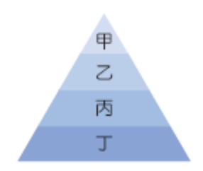
( )19. 上圖(五)代表某一生態系的能量塔。下列有關該能量塔的敘述，哪些正確？（多選）
(A)甲層極可能為肉食性動物 (B)乙層的生物質量在整個生態系中排名第二 (C)丁層都是植物界成員 (D)分解者同時存在於甲、乙、丙和丁層內。
( )20.下列有關森林的垂直結構之敘述，何者正確？(A)植物有垂直分層，動物依食物和棲地不同，也有分層現象 (B)樹冠層的動物最多 (C)附生植物主要分布在灌木層 (D)獼猴主要分布在樹冠層。
( )21. 生物間的互動關係有掠食、寄生、共生、競爭等。下列選項中，哪些敘述是錯誤或較不符合生態平衡、自然保育、永續環境及人類生存之利益？ (A)農業上可利用病蟲害的天敵來進行生物防治 (B)應該禁止任何外來種生物(含生物防治 的生物)的引進 (C)一起生活的生物間常會競爭生存空間、食物、水及陽光 (D)根瘤菌與豆科植物行互利共生，在植物根部進行固氮作用。
( )22. 臺灣某一湖泊生態系的食物鏈為：藻類→蝦→小魚→大魚，此食物鏈中的四類生物不按順序以甲、乙、丙與丁代號建立其能量塔如上題題圖。今有10隻人工飼養的鱷魚逃逸棲居至該湖泊，則該生態系的能量塔中，哪一階層的生物最先會受到影響？(A)甲 (B)乙 (C)丙 (D)丁。
( )23.下列哪種生態系的植物，常有支持根、幹生花和板根等現象？(A)闊葉林 (B)針葉林 (C)熱帶季風林 (D)紅樹林
( )24.下列對於河口沼澤的敘述，何者錯誤？(A)螃蟹是沼澤的優勢動物 (B)依組成植物不同，可分為林澤和草澤 (C)植物的枯枝落葉，經過微生物分解為有機碎屑是此區消費者的主要食物 (D)臺灣地區的河口沼澤多分布於東部地區
( )25.下列何者非保護生物多樣性的措施？(A)進行長期監控研究 (B)教育推廣 (C)法令規範 (D)全面限制開發。
( )26. 若仙人掌所提供的能量相等，則下列哪一食物鏈所損失的能量最多？(A)仙人掌→螞蟻→老鼠→蛇→老鷹 (B)仙人掌→金花鼠→蛇→老鷹 (C)仙人掌→鳥 (D)仙人掌→蚱蜢→蜥蜴。
( )27.需氧高、耐低溫、不耐汙染的動物分布於溪流何處？(A)上游 (B)中游 (C)下游 (D)上游或中游。
( )28.湖泊透光區的生產者主要是下列何者？(A)大型的水生植物 (B)大型的藻類 (C)浮游藻類 (D)浮水植物。
( )29.樟科和殼斗科植物是哪一生態系的優勢植物？(A)針葉林 (B)闊葉林 (C)針闊葉混合林 (D)熱帶季風林。
( )30.下列何者不是沼澤溼地的功能？(A)淨化水質 (B)保護海岸 (C)調節水量 (D)減少臭氧層的破壞。
( )31.生活於水流湍急的生物，下列適應方法，何者錯誤？(A)櫻花鉤吻鮭身體柔軟可隨波漂動而不受損 (B)渦蟲分泌黏液，使身體附於石塊上 (C)中華爬岩鰍體扁平棲息於石塊下方可免被水沖走 (D)石蠶蛾的幼蟲吐絲築巢，以利固定身體及蒐集水中食物。
( )32.關於臺灣沙丘生態系的敘述，下列何者正確？(A)臺灣沙丘的形成因素和一般沙漠類似 (B)植物多具耐旱、耐鹽等特性 (C)臺灣東部沙丘較西部為多 (D)生物多樣性較草原高。
( )33.潮間帶依底質不同而區分為泥岸、沙岸、岩岸和礁岸，其生物多樣性的比較，下列何者正確？
(A)礁岸＞岩岸＞泥岸＞沙岸 (B)礁岸＞岩岸＞沙岸＞泥岸 (C)礁岸＞泥岸＞沙岸＞岩岸 (D)礁岸＞泥岸＞岩岸＞沙岸。
( )34.生活於河口沼澤生態系生物的種類與數量具有下列何種特色？(A)種少量多 (B)種多量少(C)種少量少(D)種多量多。
( )35.下列有關氮循環中各種作用的敘述，何者正確？(A)氨化作用是將空氣中之氮轉變成氨 (B)分解者可將蛋白質分解產生氨 (C)硝化作用是指將硝酸鹽轉變為銨鹽 (D)去硝化細菌可將蛋白質轉變成N₂。
( )36.生活在沙漠地區的動物，在生理、構造或行為方面，往往有一些獨特的適應方式。下列何者可能是沙漠動物的適應方式？(A)偏好集體活動 (B)含氮廢物以結晶方式排出 (C)大都視覺不發達 (D)具有黑色的毛皮或外骨骼。
( )37.下列哪一化學反應需在缺氧狀態下才能進行？(A)氮氣（N₂）→氨 (B)蛋白質→氨 (C)銨鹽（NH₄＋）→（NO₃－） (D)硝酸鹽（NO₃－）→氮氣（N₂）。
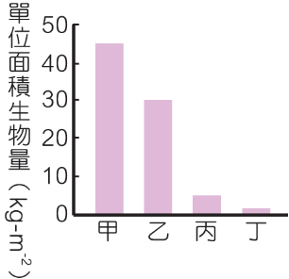
( )38.右圖是生物量與不同生態系之關係圖，下列何者是依甲、乙、丙、丁順序所排出之生態系名 稱？ (A)熱帶雨林、溫帶草原、溫帶森林、凍原（寒原） (B)熱帶雨林、溫帶森林、溫帶草原、凍原（寒原） (C)凍原（寒原）、溫帶草原、溫帶森林、熱帶雨林 (D)凍原（寒原）、溫帶森林、溫帶草原、熱帶雨林。
二、閱讀題
請閱讀下列短文後，回答第39.～40.題：
1977 年，海洋生態學家首次在靠近加拉巴哥群島附近的太平洋2700 公尺深的海底發現深海熱泉（Hydrothermal vent），灼熱的岩漿從海底的裂谷和斷裂處不斷地向上噴湧，噴出的流質狀煙霧溫度高達300℃以上，富含硫化物。海底熱泉形成於板塊活動頻繁的海底火山附近，最容易出現這樣的熱泉區多靠近中洋脊或其他有海底火山活動的海域。在深海熱泉生態系中，生物以硫化氫為主要的能量來源，硫化菌可以分解硫化氫，利用產生的能量生成有機物質，供深海生物所需，300℃至450℃以上的噴出物遇冷，使含硫的細微顆粒迅速沉澱而形成黑霧狀。深海熱泉生物消費者大抵以管蟲類、甲殼類（如：鎧甲蝦、螃蟹）、貝類等為主要組成分子，其中像是管蟲或固著性的貽貝，其體內並沒有消化道，但有與硫化菌共生的組織。
不過這樣的生態系統還有下列問題，通常一個熱液噴出口的存在時間約幾十年不等，當熱泉熄滅了之後，所有的生物就必須遷移，否則就會跟著死亡。深海中除了熱泉外，最佳的硫化氫來源就是沉在海底的動物屍體，有人相信一些大型鯨魚的屍體可以成為熱泉生物尋找下一個熱泉的跳板。
( )39.下列哪些是深海熱泉硫化菌的特徵？ (A)細胞壁的成分是纖維素 (B)與貽貝共生的硫化菌可扮演生產者的角色 (C)硫化菌進行減數分裂時，必須先進行染色體複製 (D)細胞內進行酵素代謝反應的最適溫度和人類相同。
( )40.下列有關深海熱泉生態系的敘述，哪些較合理？ (A)濾食者為最高階消費者 (B)生物可以在原地永續生存 (C)動物所需的氧氣來自於其他生態系 (D)生產者構造簡單不含細胞膜 。

5
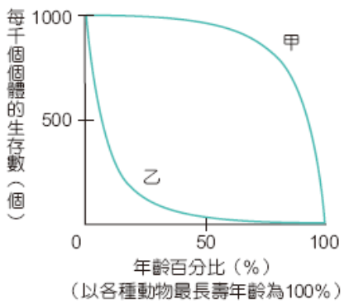
8. 甲、乙兩種動物的存活曲線如右圖所示，人類若想利用牠們又兼顧牠們的永續，則以何方式利用較適宜？
(A)利用甲的幼體，因為其存活力較低 (B)利用乙的幼體，因為其存活力較低 (C)利用甲的成體，因為其存活力較高 (D)利用乙的成體，因為其存活力較高。 92指考
答：B
12. X、Y兩種微藻分別在錐形瓶中培養時（如圖甲），其數量隨時間之變化如圖乙，而當混合在同一個錐形瓶中培養時（如圖丙），其數量隨時間之變化如圖丁。則在混合培養時，兩者之關係如何？若X生物非微藻而為一種草履蟲，則在混合培養時，兩者之關係又如何？ 96學測
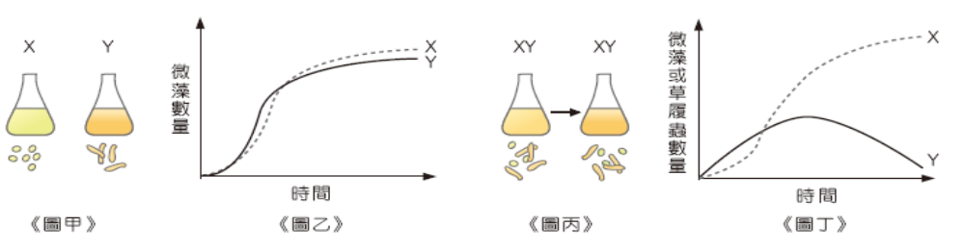
選項 | X、Y皆為微藻時 | X為草履蟲、Y為微藻時
(A) | 競爭 | 掠食
(B) | 掠食 | 寄生
(C) | 互利共生 | 競爭
(D) | 互利共生 | 片利共生
答：A
14. 某捕食者與其獵物族群大小隨時間變化的關係如右圖。如果以捕食者數量為X軸，獵物數量為Y軸作圖，則圖形應該為下列何者？ 97指考
(A)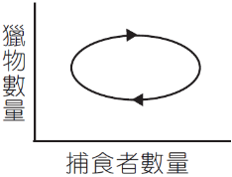 (B)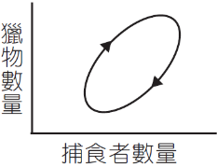 (C)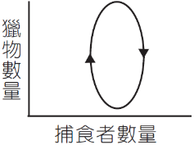 (D)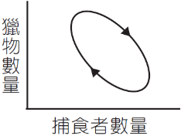
答：D
16. 下列與生態系消長（演替）相關的敘述，何者正確？
(A)巓峰群集比消長過程中的過渡群集通常有更高的生物多樣性 (B)初級消長與次級消長從起始到巓峰群集所需的時間和變化過程都相同 (C)森林生態系是所有生態系消長的最終階段 (D)先驅物種都是個體較矮小的植物。 98學測
答：A
19. 下列有關消長的敘述，何者錯誤？
(A)是一漸進、緩慢、不可逆的改變過程 (B)消長過程中，生物多樣性會愈來愈大 (C)巔峰群集也可能是草原 (D)消長過程中，群集取代的速度愈來愈快。
答：D
2. 有關消費者的敘述，何者正確？
(A)初級消費者為次級消費者的天敵 (B)一種生物不可能同時為初級消費者又為次級消費者 (C)清除者亦屬於消費者 (D)消費者可利用環境中的無機物合成各種有機物。
答：C
3. 下列生物：①硝化菌 ②藍綠菌 ③蕈類 ④黑黴菌 ⑤蛆 ⑥馬陸，屬於分解者的是：
(A)①②③④ (B)③④⑤⑥ (C)③④ (D)⑤⑥。
答：C
5. 下列有關生物在自然生態系中所扮演角色的敘述，何者錯誤？
(A)土壤中的硝化細菌將銨鹽轉變成硝酸鹽，屬於分解者 (B)紅樹林的招潮蟹撿食泥土中的碎屑，屬於清除者 (C)非洲草原的野狗掠食野牛，屬於消費者 (D)鳥巢蕨附生在樹幹上，屬於生產者。 91學測
答：A
14. 下列氮循環中的各種化學反應，何者不需微生物的參與？
(A)氮氣（N₂）→氨 (B)蛋白質→氨 (C)氨 →銨鹽（NH₄＋） (D)硝酸鹽（NO₃⁻）→氮氣（N₂）。
答：C
16. 關於生態系平衡的敘述，下列何者錯誤？
(A)此時生態系中的生物數量皆維持定值不再變動 (B)食物網越複雜，生態平衡越不易被破壞 (C)生態平衡若遭破壞需經很長的時間才能恢復或者無法恢復 (D)人為的干擾是破壞生態平衡的主要因素。
答：A
17. 一個維持動態平衡的生態系不具有下列哪一項特性？
(A)物質和能量的輸出、輸入維持平衡 (B)族群個體的出生和死亡維持平衡 (C)生物多樣性高 (D)食物網的結構簡單。
答：D
4. 下列何者不是熱帶雨林中動物的適應方式？
(A)皮下脂肪層厚 (B)色彩鮮豔 (C)滑翔 (D)鳴叫聲響亮。
答：A
5. 下列哪一生態系的植物，可以在短暫的雨季內完成生活史，以種子度過乾旱的季節？
(A)針葉林 (B)沙漠 (C)草原 (D)熱帶雨林。
答：B
6. 有關針葉樹與仙人掌的敘述何者正確？
(A)兩者均會落葉 (B)兩者的根系均淺且分布廣 (C)兩者的莖均肥大，可行光合作用 (D)兩者的葉均可減少水分的散失。
答：D
7. 森林底層的草本植物在早春快速生長、開花結果，是下列哪一生態系的特色？
(A)針葉林 (B)落葉林 (C)常綠闊葉林 (D)熱帶雨林。
答：B
8. 落葉林生態系與溫帶草原生態系最主要的區分在於：
(A)分布緯度不同 (B)太陽輻射能量多寡不同 (C)氣溫高低不同 (D)年降雨量不同。
答：D

11. 在臺灣的陸域生態系中分布海拔高度最高的是：
(A)針葉林 (B)高山草原 (C)高山植群帶 (D)霧林帶。
答：C
13. 下列有關臺灣森林生態系的敘述，何者錯誤？
(A)臺灣地處亞熱帶，故低海拔森林皆為熱帶雨林 (B)紅檜、臺灣扁柏主要分布於針闊葉混合林 (C)針葉與闊葉混合林由於溼度高，樹幹和岩石表面常有許多地衣和蘚苔類 (D)高山草原的優勢植物為玉山箭竹和高山芒。
答：A
18. 關於臺灣湖泊的敘述，下列何者正確？
(A)臺灣分布在高海拔地區的高山湖泊生產力高 (B)臺灣的天然湖泊多不深，陽光可透射至湖底 (C)臺灣的天然湖泊較溪流多 (D)湖邊植物的斷枝、落葉為消費者的能量來源。
答：B
19. 下列有關「潮間帶」生態系的敘述，何者錯誤？
(A)有充足的陽光，豐富的礦物質 (B)受到潮汐和海浪的影響，生物不易生存，故種類很少 (C)生活於此區的生物，多具有防止水分散失、或抵抗海浪衝擊之構造 (D)岩岸地區空隙多，是許多生物良好的棲所。
答：B
21. 下列有關海洋的敘述，何者正確？
(A)淺海區的生物最易受到潮汐和海浪的影響 (B)珊瑚礁生態系被稱為是海洋中的熱帶雨林 (C)大洋區的透光區主要的生產者為大型藻類 (D)無光區因溫度低、壓力大只有分解者可以生存。
答：B
25. 下列對於河口沼澤的敘述，何者錯誤？
(A)螃蟹是沼澤的優勢動物 (B)依組成植物不同，可分為林澤和草澤 (C)植物的枯枝落葉，經過微生物分解為有機碎屑是此區消費者的主要食物 (D)臺灣地區的河口沼澤多分布於東部地區。
答：D
26. 生活於河口沼澤生態系生物的種類與數量具有下列何種特色？
(A)種少量多 (B)種多量少 (C)種少量少 (D)種多量多。
答：A
24. 下列何者不是沼澤溼地的功能？
(A)淨化水質 (B)保護海岸 (C)調節水量 (D)減少臭氧層的破壞。
答：D
1. 下列何者不是臺灣地區目前的人口問題？
(A)出生率低 (B)人口分布不均 (C)人口高齡化 (D)人口成長太快。
答：D
2. 人口膨脹可能會對生態造成哪些影響？（多選）
(A)資源過度開發 (B)生物棲地破壞 (C)群集的消長速度變快 (D)環境汙染 (E)生物演化速度變快。
答：ABD
3. 下列何者是導致熱島效應的主要原因？
(A)環境汙染 (B)都市化 (C)人口高齡化 (D)溫室效應。
答：B
4. 宗教界引進外來眼鏡蛇的放生行為，下列何者不是此種行為可能造成的影響？
(A)可能造成本地眼鏡蛇基因多樣性下降 (B)能有效增加本地眼鏡蛇的物種多樣性 (C)可能造成眼鏡蛇侵入民宅咬傷居民 (D)可能干擾本地的生態平衡。
答：B
5. 關於外來種生物對生態的影響，何者正確？
(A)任何外來生物進到一新環境，都可成為外來入侵種 (B)外來種生物無法用於生物防治 (C)小花蔓澤蘭屬寄生性植物，是嚴重的外來入侵種 (D)外來種經過育種改良，也可能成為具有經濟效益的物種。
答：D
6. 下列何者屬於臺灣的入侵種生物？
(A)黑面琵鷺 (B)臺灣水韭 (C)福壽螺 (D)地衣。
答：C
7. 下列何種措施無法達成維護生物多樣性的目的？
(A)國家公園的設置 (B)成立「國家種原庫」 (C)引進外來種 (D)設立保護區。
答：C
8. 下列何者不是以生態工程的方法為施工的目的？
(A)讓人類更能控制自然環境 (B)減少生物棲地的破壞 (C)減少對環境的傷害 (D)生物多樣性的保育。
答：A
9. 下列何者不是我國現行的國家公園？
(A)澎湖南方四島國家公園 (B)金門國家公園 (C)台江國家公園 (D)壽山國家公園。
答：D
10. 關於福山試驗林的描述，何者正確？
(A)多屬於闊葉林生態系 (B)是臺灣的國家公園之一 (C)遊客可自由參觀 (D)完全限制觀光活動。
答：A
12. 關於生物多樣性的概念，何者正確？
(A)物種數量越多，表示生物多樣性越高 (B)物種均勻度越高，就表示生物多樣性越高 (C)生態系多樣性高，也有助於孕育較高的物種多樣性 (D)基因多樣性高，表示物種多樣性高。
答：C

